Dibujo nº3.- Fanny, niña de 15 años de la frontera norte, General Farfán, muestra los daños del bombardeo d glifosato que ha dejado a su familia.
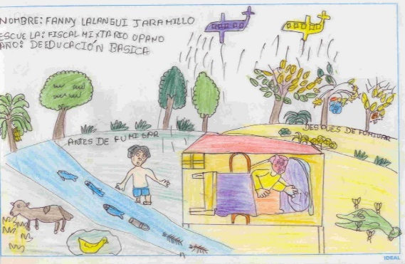
(Dibujo nº3, Fanny Lalangui).

